EXKUZE: HORAŽĎOVICE-„PROUD“ ENVICENTRUM
Podbranský mlýn
Hrad RABÍ
13. 9. 2018 18. 9. 2018
Dne 13. 9. 2018 a v úterý 18. 9. 2018 se třídy 4. A, 4. B, 7. A, 7. B vydaly na exkurzi do Horažďovic. Naše cesta nás zavedla do envicentra Podbranský mlýn, kde na nás již čekala lektorka. Společně jsme se vydali za odpady se skřítkem „ Nepořádníčkem“, abychom společně uklidili kouzelný les a zároveň se naučili základům třídění odpadu. Zajímavá byla i prohlídka místní přírodovědné stanice. Zde jsme měli možnost si pohladit chovaná zvířata. Po získaných znalostech jsme se ještě zastavili na hradu Rabí. Počasí nám přálo, zmrzlina byla výborná, a proto jsme se jen velmi neradi vraceli do školy.
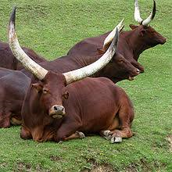
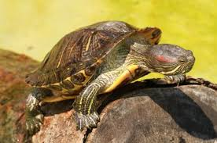 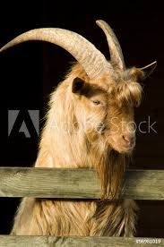 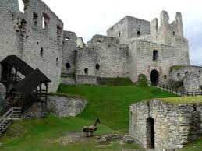 hrad Rabí
-založen roku 1273 pány z Velhartic
-chráněná kulturní památka
-stojí nad řekou Otavou
-obléhal Jan Žižka-přišel o druhé oko
Jan Žižka

